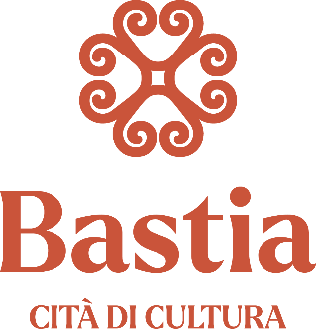

Domaine Public

(en application de l’article L2122-1-4 du code général de la propriété des personnes publiques)

Objet :

La Commune de Bastia envisage de mettre à disposition divers emplacements dans la ville au profit d’opérateurs économiques exerçant l’activité de fleuriste à titre professionnel, pour la vente de fleurs, à l’occasion du :
- 1er mai (muguet)
- 26 mai (fête des mères)
- 24 décembre
- 31 décembre

Le présent avis vise à recueillir toute manifestation d’intérêt pertinent.

Conditions de mise à disposition :

Le candidat devra proposer la vente de fleurs et justifier de la qualité de professionnel. Les emplacements proposés sont limités à une surface de 12m² maximum. Le candidat s’engage à régler la redevance d’occupation du domaine public selon le tarif en vigueur, soit 22,69€ par jour pour une occupation inférieure à 5 m² et 34.04€ pour une surface comprise entre 5m² et 12 m².

Procédure :

Toutes déclarations de manifestation d'intérêt doivent être adressées au service du domaine public, hôtel de ville, 20410 Bastia cedex, par courrier ou courriel à l'adresse suivante :
domaine-public@bastia.corsica sous la forme d'un dossier comprenant les pièces suivantes :

- Lettre de demande
- Kbis ou autre pièce justificative de l’activité commerciale
- Copie de la pièce d’identité
- Attestation d’assurance couvrant l’exercice de cette activité

Date limite de réception des réponses :

La date limite de réception des manifestations d’intérêt est fixée au vendredi 24 avril 2026 à 12h00 pour la vente du muguet à l’occasion du 1er mai.

Ensuite, pour les autres occasions, la date limite de manifestation d’intérêt pertinent est fixée à 8 jours avant la date prévue pour chaque occasion.

Avis publié le 31 mars 2026

